|  |  |  |  |  |  |  |  |
| --- | --- | --- | --- | --- | --- | --- | --- |
| **طرح نگهداشت و افزایش تولید 27 مخزن** | | | | | | | |
| **Site Visit Report (Civil Work) - 8" & 4" Pipelines**  **نگهداشت و افزایش تولید میدان نفتی بینک** | | | | | | | |
|  |  |  |  |  |  |  |
|  |  |  |  |  |  |  |
|  |  |  |  |  |  |  |
|  |  |  |  |  |  |  |
| D00 | jun. 2022 | IFI | M.Asgharnejad | M.Fakharian | M.Mehrshad |  |
| **Rev.** | **Date** | **Purpose of Issue/Status** | **Prepared by:** | **Checked by:** | **Approved by:** | **CLIENT Approval** |
| **Class:2** | | **CLIENT Doc. Number: F0Z-708651** | | | | |
| **Status:** | **IDC: Inter-Discipline Check**  **IFC: Issued For Comment**  **IFA: Issued For Approval**  **AFD: Approved For Design**  **AFC: Approved For Construction**  **AFP: Approved For Purchase**  **AFQ:** Approved For Quotation  **IFI: Issued For Information**  **AB-R: As-Built for CLIENT Review**  **AB-A: As-Built –Approved** | | | | | |

**REVISION RECORD SHEET**

|  |  |  |  |  |  |  |  |  |  |  |  |  |
| --- | --- | --- | --- | --- | --- | --- | --- | --- | --- | --- | --- | --- |
| **PAGE** | **D00** | **D01** | **D02** | **D03** | **D04** |  | **PAGE** | **D00** | **D01** | **D02** | **D03** | **D04** |
| **1** | X |  |  |  |  | **66** |  |  |  |  |  |
| **2** | X |  |  |  |  | **67** |  |  |  |  |  |
| **3** | X |  |  |  |  | **68** |  |  |  |  |  |
| **4** | X |  |  |  |  | **69** |  |  |  |  |  |
| **5** | X |  |  |  |  | **70** |  |  |  |  |  |
| **6** | X |  |  |  |  | **71** |  |  |  |  |  |
| **7** | X |  |  |  |  | **72** |  |  |  |  |  |
| **8** | X |  |  |  |  | **73** |  |  |  |  |  |
| **9** | X |  |  |  |  | **74** |  |  |  |  |  |
| **10** | X |  |  |  |  | **75** |  |  |  |  |  |
| **11** | X |  |  |  |  | **76** |  |  |  |  |  |
| **12** | X |  |  |  |  | **77** |  |  |  |  |  |
| **13** | X |  |  |  |  | **78** |  |  |  |  |  |
| **14** |  |  |  |  |  | **79** |  |  |  |  |  |
| **15** |  |  |  |  |  | **80** |  |  |  |  |  |
| **16** |  |  |  |  |  | **81** |  |  |  |  |  |
| **17** |  |  |  |  |  | **82** |  |  |  |  |  |
| **18** |  |  |  |  |  | **83** |  |  |  |  |  |
| **19** |  |  |  |  |  | **84** |  |  |  |  |  |
| **20** |  |  |  |  |  | **85** |  |  |  |  |  |
| **21** |  |  |  |  |  | **86** |  |  |  |  |  |
| **22** |  |  |  |  |  | **87** |  |  |  |  |  |
| **23** |  |  |  |  |  | **88** |  |  |  |  |  |
| **24** |  |  |  |  |  | **89** |  |  |  |  |  |
| **25** |  |  |  |  |  | **90** |  |  |  |  |  |
| **26** |  |  |  |  |  | **91** |  |  |  |  |  |
| **27** |  |  |  |  |  | **92** |  |  |  |  |  |
| **28** |  |  |  |  |  | **93** |  |  |  |  |  |
| **29** |  |  |  |  |  | **94** |  |  |  |  |  |
| **30** |  |  |  |  |  | **95** |  |  |  |  |  |
| **31** |  |  |  |  |  | **96** |  |  |  |  |  |
| **32** |  |  |  |  |  | **97** |  |  |  |  |  |
| **33** |  |  |  |  |  | **98** |  |  |  |  |  |
| **34** |  |  |  |  |  | **99** |  |  |  |  |  |
| **35** |  |  |  |  |  | **100** |  |  |  |  |  |
| **36** |  |  |  |  |  | **101** |  |  |  |  |  |
| **37** |  |  |  |  |  | **102** |  |  |  |  |  |
| **38** |  |  |  |  |  | **103** |  |  |  |  |  |
| **39** |  |  |  |  |  | **104** |  |  |  |  |  |
| **40** |  |  |  |  |  | **105** |  |  |  |  |  |
| **41** |  |  |  |  |  | **106** |  |  |  |  |  |
| **42** |  |  |  |  |  | **107** |  |  |  |  |  |
| **43** |  |  |  |  |  | **108** |  |  |  |  |  |
| **44** |  |  |  |  |  | **109** |  |  |  |  |  |
| **45** |  |  |  |  |  | **110** |  |  |  |  |  |
| **46** |  |  |  |  |  | **111** |  |  |  |  |  |
| **47** |  |  |  |  |  | **112** |  |  |  |  |  |
| **48** |  |  |  |  |  | **113** |  |  |  |  |  |
| **49** |  |  |  |  |  | **114** |  |  |  |  |  |
| **50** |  |  |  |  |  | **115** |  |  |  |  |  |
| **51** |  |  |  |  |  | **116** |  |  |  |  |  |
| **52** |  |  |  |  |  | **117** |  |  |  |  |  |
| **53** |  |  |  |  |  | **118** |  |  |  |  |  |
| **54** |  |  |  |  |  | **119** |  |  |  |  |  |
| **55** |  |  |  |  |  | **120** |  |  |  |  |  |
| **56** |  |  |  |  |  | **121** |  |  |  |  |  |
| **57** |  |  |  |  |  | **122** |  |  |  |  |  |
| **58** |  |  |  |  |  | **123** |  |  |  |  |  |
| **59** |  |  |  |  |  | **124** |  |  |  |  |  |
| **60** |  |  |  |  |  | **125** |  |  |  |  |  |
| **61** |  |  |  |  |  | **126** |  |  |  |  |  |
| **62** |  |  |  |  |  | **127** |  |  |  |  |  |
| **63** |  |  |  |  |  | **128** |  |  |  |  |  |

**فهرست مطالب**

1- مقدمه 4

2- هدف 5

3- شرح موقعیت ایستگاه تزریق گاز سیاهمکان 6

4- فهرست فعالیتهای مورد نیاز در این مجموعه 9

4-1- اقدامات سیویلی و سازه ای مورد نیاز جهت نصب توپک گیر 9

4-2- نقشه های فرآیندی توپک گیرو محل نقاط اتصال این تجهیز 11

4-3- کابل کشی تجهیزات ابزار دقیقی تا اتاق کنترل ایستگاه 12

1. **مقدمه**

میدان نفتی بينك در استان بوشهر در فاصله 20 كيلومتري شمال غربي شهرستان گناوه، واقع شده است. شرکت ملی مناطق نفتخیز جنوب به عنوان کارفرمای اصلی، پروژه نگهداشت و افزایش تولید میدان نفتی بینک (بسته بینک) را در قالب پیمان EPD-EPC به شرکت توسعه پترو ایران محول نموده است. شرکت توسعه پترو ایران نیز (به عنوان پیمانکار عمومی پروژه/General Contractor) بخش سطح الارض و ابنیه تحت الارض این بسته را به صورت EPC به مشارکت "هیرگان انرژی- طرح و بازرسی" واگذار کرده است.

در بخش سطح الارض این پروژه و با توجه به افزایش دبی نفت میدان بینک، احداث خطوط لوله 8 اینچ زیرزمینی انتقال گاز و 4 اینچ رو زمینی انتقال مایعات گازی در دستور كار قرار گرفته است.

1. **تعاریف**

|  |  |
| --- | --- |
| کارفرمای اصلی: | شرکت ملی نفت خیز جنوب |
| پروژه: | نگهداشت و افزایش تولید میدان نفتی بینک/ سطح الارض؛ احداث خطوط انتقال گاز/مایعات گازی از ايستگاه تقويت فشار گاز بينك تا ايستگاه تزريق گاز سياهمكان/واحد بهره برداري بينك |
| پیمانکار EPD/EPC (GC): | شرکت پتروایران |
| پیمانکار EPC: | مشارکت "هیرگان انرژی- طرح و بازرسی" |

1. **هدف**

در این گزارش، نتایج حاصل از بازدید ایستگاه تزریق گاز سیاهمکان، شرایط موجود، امکان سنجی شرح خدمات موجود در شرح کار و ملزومات مورد نیاز جهت انجام خدمات مهندسی تفصیلی جانمایی توپک گیر گاز ارسالی از ایستگاه تقویت فشار گاز جدید بینک مورد بررسی قرار گرفته است.

حدود مختصاتی محوطه عملیاتی این ایستگاه به شرح جدول زیر می‌باشد. ارتفاع محوطه حدود 86 متر بالاتر از سطح آب‌های آزاد است. شکل زیر موقعیت این سایت را بر روی عکس‌های ماهواره‌ای نشان می دهد.

|  |  |  |
| --- | --- | --- |
| سیستم مختصات UTM زون 39 شمالی | | نام |
| Northing (m) | Easting (m) |
| 3331760.54 | 438071.90 | A |
| 3331692.43 | 438056.84 | B |
| 3331773.29 | 438027.02 | C |
| 3331704.37 | 438008.25 | D |

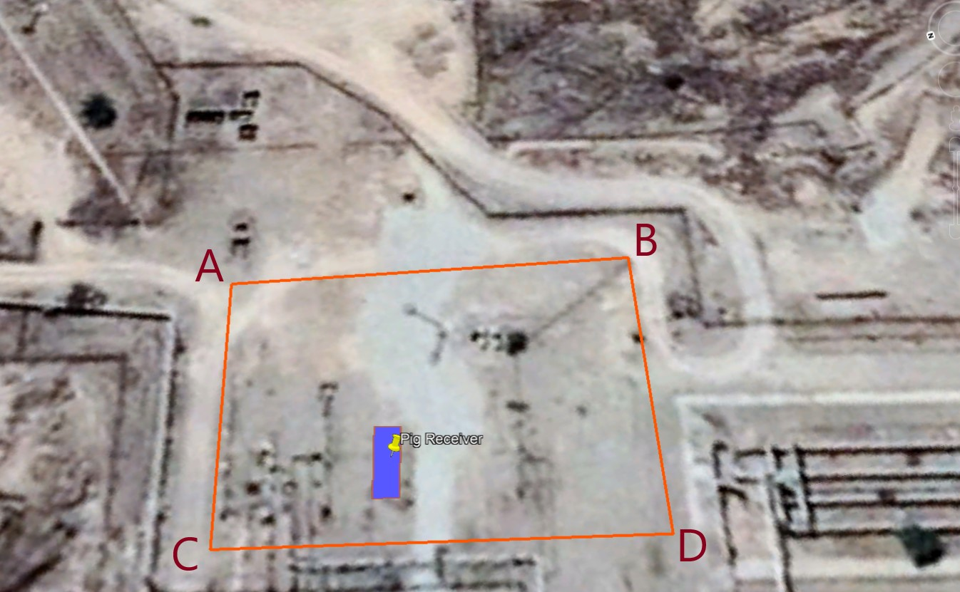

**موقعیت محوطه عملیاتی ایستگاه تزریق گاز سیاهمکان**

1. **شرح موقعیت ایستگاه تزریق گاز سیاهمکان**

ایستگاه تزریق گاز سیاهمکان در منطقه بي بي حكيمه در 60 كيلومتري جنوب غربي شهرستان گچساران و در سمت شرقي جاده آسفالته گچساران - بندر ديلم واقع شده است . ارتفاع آن از سطح دريا 86 متر مي باشد.

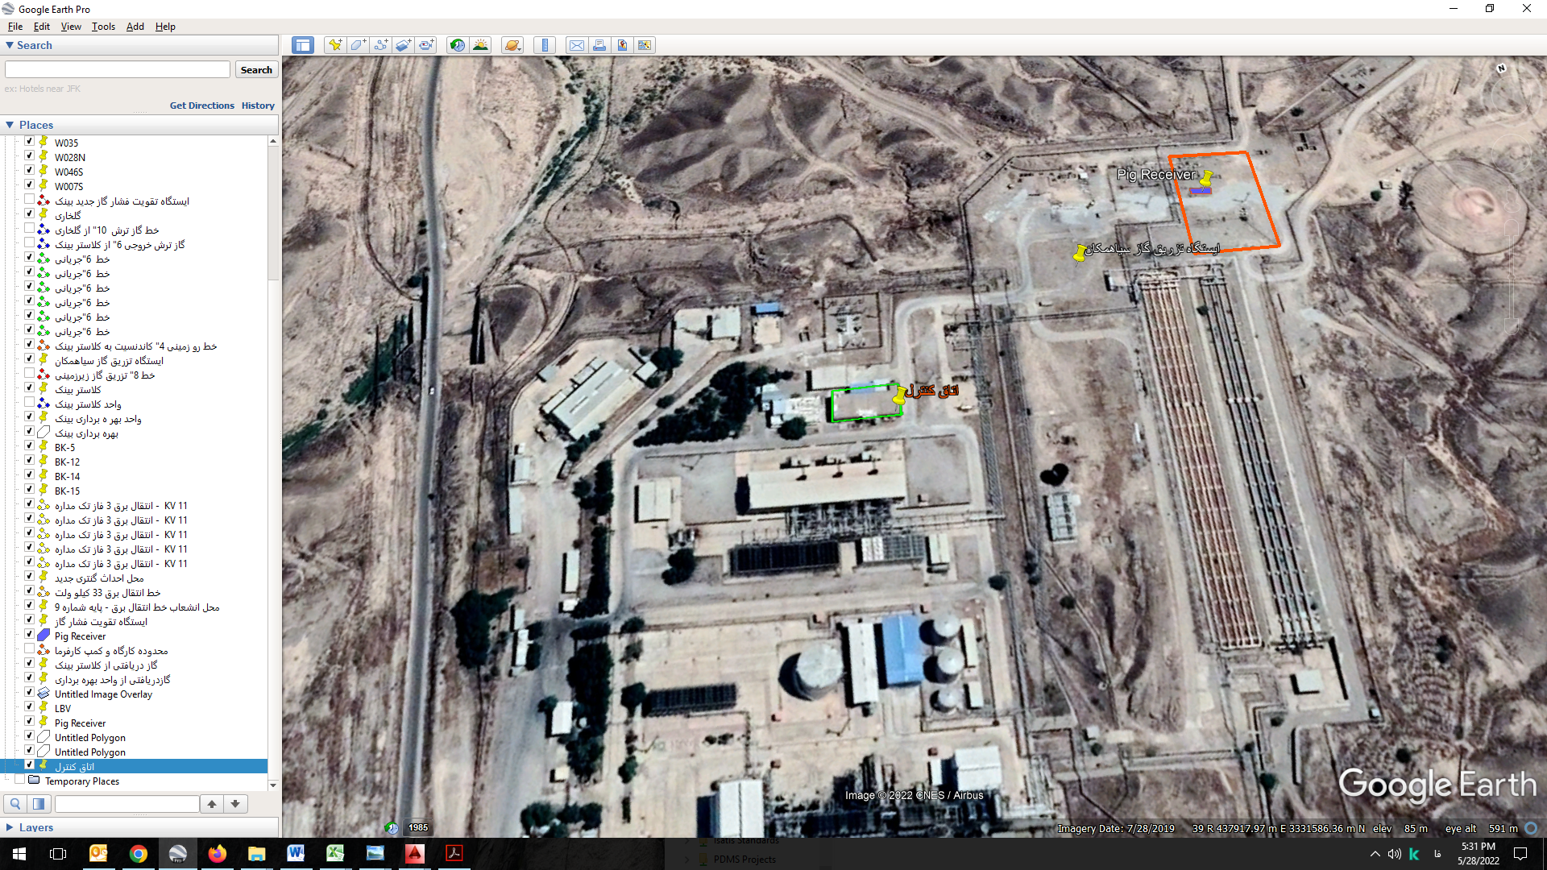

گاز ارسالی از طریق خط لوله دفنی 8 اینچی گاز به طول 44 کلیومتر از ایستگاه تقویت فشار جدید و از ضلع شمال شرقی ایستگاه تزریق گاز سیاهمکان وارد این ایستگاه می گردد. برای جمع آوری میعانات احتمالی در خطوط و پایش خط یک دستگاه توپک گیر در محوطه مشخص شده در عکس فوق نصب می گردد.

|  |  |
| --- | --- |
|  | محل نصب توپک گیر |
| **محوطه نصب تجهیز توپک گیرو مسیر گاز دریافتی** | |

|  |
| --- |
|  |
| **نمونه توپک گیر نصب شده در ایستگاه** |

|  |
| --- |
| محل اتصال خط گاز |
| **محل اتصال خط گاز دریافتی به خطوط ایستگاه** |

1. **فهرست فعالیتهای مورد نیاز در این مجموعه**

اهم فعالیتهای مورد نیاز در این واحد براساس شرح کار به صورت زیر می باشد:

* نصب یک دستگاه توپک گیر برای دریافت توپک
* اتصال خط اصلی ، خطوط دورریز و فلر توپک گیر به خطوط ایستگاه
* محوطه سازی محل نصب توپک گیر
* کابل کشی تجهیزات ابزار دقیقی تا اتاق کنترل ایستگاه
* نصب تجهیز و ترمینال بندی جهت مونیتورینگ و فرمان در سیستم موجود ایستگاه
  1. **اقدامات سیویلی و سازه ای مورد نیاز جهت نصب توپک گیر**

براساس شرح کار می بایست یک دستگاه توپک گیر در ضلع شمال شرقی ایستگاه تزریق گاز سیاهمکان تهیه و نصب گردد. فضای درنظرگرفته شده برای این توپک گیر در قسمت جنوبی توپک گیر موجود می باشد که مختصات نصب آن بصورت زیر می باشدو نگرانی از جهت

جانمایی و نصب این تجهیز در آن محوطه نمی باشد. محوطه طی بازدید میدانی تسطیح شده است و نقشه های سیویلی مرتبط طی مهندسی تفصیلی ارسال خواهد گردید.

|  |  |  |
| --- | --- | --- |
| سیستم مختصات UTM زون 39 شمالی | | محل نصب توپک گیر |
| Northing (m) | Easting (m) |
| 3331743.89 | 438033.74 |

|  |
| --- |
| محل نصب توپک گیر |
| **محل نصب توپک گیر** |

* 1. **نقشه های فرآیندی توپک گیرو محل نقاط اتصال این تجهیز**

مطابق با نقشه P&ID این تجهیز وپس از نصب آن خطوط اصلی ،فلر و ودورریز می بایست به خطوط ایستگاه متصل گردد که پس از ارسال مدل 30 درصدی این واحد و با حضور نمایندگان کارفرمای محترم درسایت نهایی خواهد گردید.

|  |
| --- |
| محل اتصال خط دورریز  محل اتصال خط اصلی  محل اتصال خط فلر |
| **نقشه P&ID تسهیلات توپک گیر ایستگاه تزریق گاز سیاهمکان** |

علاوه بر خطوط فوق ، هوای مورد نیاز برای تجهیزات ابزار دقیقی نیز می بایست از طریق خطوط هوای ابزار دقیق سایت مهیا گردد.

|  |
| --- |
| محل پیشنهادی اتصال فلر  محل اتصال خط گاز |
| **محل پیشنهادی اتصال خطوط گاز دریافتی وفلر به خطوط ایستگاه** |

* 1. **کابل کشی تجهیزات ابزار دقیقی تا اتاق کنترل ایستگاه**

مطابق با شرح کار و نقشه های تولید شده ، نمایشگر پیگ، فشار و دما به صورت محلی دیده شده است. تنها شیر توقف اضطراری برای اعمال فرمان توقف اضطراری و نمایش وضعیت باز و بسته بودن ، لازم است که تا سیستم کنترل ایستگاه موجود کابل کشی شود.( سیستم کنترل و توقف اضطراری ایستگاه موجود مشترک و به صورت رله کنتاکتور و نمایشگرهای آنالوگ برروی تابلو میباشد.) با توجه به نقشه جانمایی این ایستگاه درحدود 400 متر کابل کشی برای سه رشته زوج کابل ( فرمان و وضعیت شیر) مورد نیاز خواهد بود.

مطابق با بازدید میدانی صورت پذیرفته ، در محوطه توپک گیر های موجود هیچ شناساگر آتش و گاز دیده نشده بود . فلذا برای هماهنگی با طراحی موجود و عدم تداخل در واحدهای دیگر پیشنهاد می گردد در این محوطه نیز از شناساگرهای گازی و آتش استفاده نگردد. ( درصورت استفاده از هر نوع شناساگری ، امکان تشخیص سرچشمه خطر وجود نخواهدداشت و امکان توقف فرآیند واحدهای دیگر می باشد).

همچنین ادوات ایمنی تعبیه شده در این محوطه جوابگوی تجهیز جدید نیز می باشد و نیازی به اضافه کردن تجهیز ایمنی خاصی نمی باشد.